Kosteneffiziente SMD-Gehäuseplattform für MEMS-Infrarotstrahler

Die Impulse unserer Herbsttagung 2025 hallen nach – beispielhaft dafür beleuchtet der folgende Beitrag die am CiS Forschungsinstitut erarbeiteten Fortschritte zur effizienten SMD-Integration von MEMS-Infrarotstrahlern. Einen weiteren Einblick in die Forschungsarbeit des Instituts gibt Toni Schildhauer zudem auf dem kommenden Symposium ESI in Landshut: Während er sich dort in seiner Keynote dem digitalen Zwilling und standardisierten Messprotokollen widmet, fokussiert dieser Artikel die Realisierung der innovativen Gehäuseplattform.
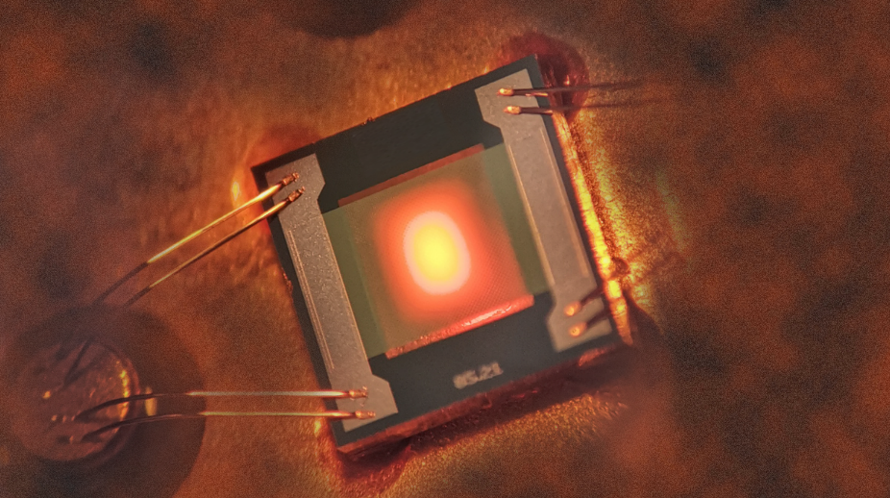
MEMS-basierte IR-Emitter eröffnen neue Möglichkeiten zur Realisierung innovativer miniaturisierter NDIR-Sensoren (non-dispersive infrared sensor). Um dieses Potential auszuschöpfen ist es aber notwendig, speziell auf die Eigenschaften der Emitter-Chips abgestimmte und optimierte Montagetechniken einzusetzen. Am CiS-Forschungsinstitut für Mikrosensorik wurden im Projekt „KHIS“ neuartige Konzepte zur Integration von MEMS-IR-Emittern entwickelt. Zielstellung war es hierbei, effizient zu fertigende und im SMD-Prozess verarbeitbare Module mit hoher optischer Performance speziell im Wellenlängenbereich oberhalb 6µm zu realisieren. Um dies zu erreichen, wurden MEMS-Emitter-Chips zuerst mit verschiedenen Montagetechnologien in Einzelgehäuse (TO-Sockel) montiert und hinsichtlich Emissionsspektrum (beide Membranseiten) sowie thermischen Verhaltens untersucht. Hierbei zeigte sich, dass die im CiS Forschungsinstitut gefertigten MEMS-Chips auf der Membranunterseite eine bessere Abstrahlcharakteristik aufweisen, sodass eine Montage in Flip-Chip-Technologie vorteilhaft ist. Hierfür ist es aber nötig, den Abstand zwischen Membran und Substrat sorgfältig zu optimieren, um die thermischen Verluste zu minimieren. Eine thermo-elektrische Simulation (COMSOL) zeigte, wie die Wärmeabgabe direkt über den Luftspalt zwischen Membran und Substrat das thermische Verhalten sowie die Effizienz dominiert. Die Spaltbreite konnte anschließend mit dem Simulationsmodell erfolgreich optimiert werden.
1 mm
Abbildung: IR-Emitter-Chip

Prozessvorteil: Von der Einzelmontage zum Nutzenverbund

Auf Basis dieser Erkenntnisse wurde ein SMD-Konzept in Nutzenfertigung auf einem LTCC-Substrat realisiert. Dieses erlaubt einen sehr effizienten Fertigungsprozess mit verschiedenen Vorteilen:

- Parallele Bestückung: Die MEMS-Chips werden mittels Flip-Chip-Montage (Thermosonic-Prozess) hochpräzise auf das LTCC-Substrat aufgebracht.
- Integrierte Funktionalität: 3D-strukturierte Kavitäten und Reflektor im Keramiksubstrat sorgen für thermische Entkopplung und effizienten Betrieb.
- Montage im Nutzenverbund: Das Fügen der miniaturisierten IR-Fenster sowie der schützende Teilverguss erfolgen parallel für alle Module (Panel-Level).
- Vereinzelung: Erst nach Abschluss aller Montage- und Testschritte werden die SMD-Module durch Trennschleifen vereinzelt (filigrane Membran ist geschützt).
Dieser „Panel-Level“-Ansatz senkt die Montagekosten signifikant und ermöglicht die Bereitstellung der Emitter als Standard-SMD-Bauteile (z. B. auf Rolle), die direkt im Reflow-Prozess auf Kundenleiterplatten gelötet werden können.

Optische Performance und Ausblick
Durch die Flip-Chip-Anbindung wird die Rückseite des MEMS-Chips als primäre Strahlungsseite genutzt, was insbesondere bei Wellenlängen über 6 µm zu einer verbesserten Strahlstärke führt. Die entwickelten Module erreichen Zielfrequenzen von über 20 Hz und bieten eine thermische Effizienz, die klassische TO-Aufbauten übertrifft. Damit steht der Industrie eine kostengünstige, automatisierbare und leistungsstarke Infrarotquelle für die nächste Generation miniaturisierter Gassensoren zur Verfügung.
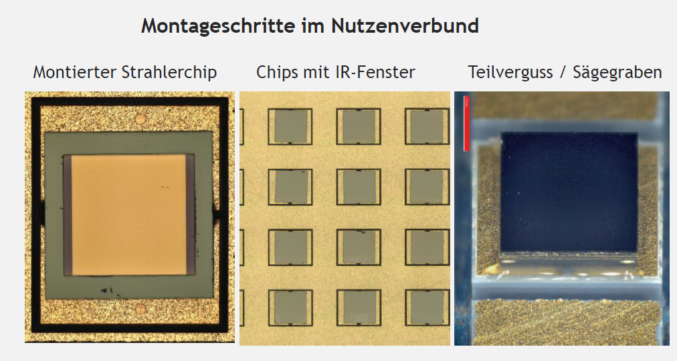
Abbildung: Montageschritte im Nutzenverbund

Danksagung / Förderhinweis

Die beschriebenen Forschungs- und Entwicklungsarbeiten wurden im nachstehenden Forschungsprojekt durch das Bundesministerium für Wirtschaft und Klimaschutz (BMWK) gefördert: Kosteneffiziente Hausung für IR-Strahler (KHIS) / FKZ: 49MF220218
Wir danken auch der MICRO-EPSILON CERAMIC GmbH sowie der MICRO-HYBRID ELECTRONIC GmbH für Ihre Unterstützung.

